Имаш
Хоћеш Знаш

Волиш Да
ЛИ
Јеси Је

Треба Умеш

Хајде да допунимо и запишемо упитне реченице !

Волиш ли ________________________?

Хоћеш ли_________________________?

Да ли ___________________________?

Треба ли ____________________________?

Јеси ли ____________________________?

Умеш ли _____________________________?




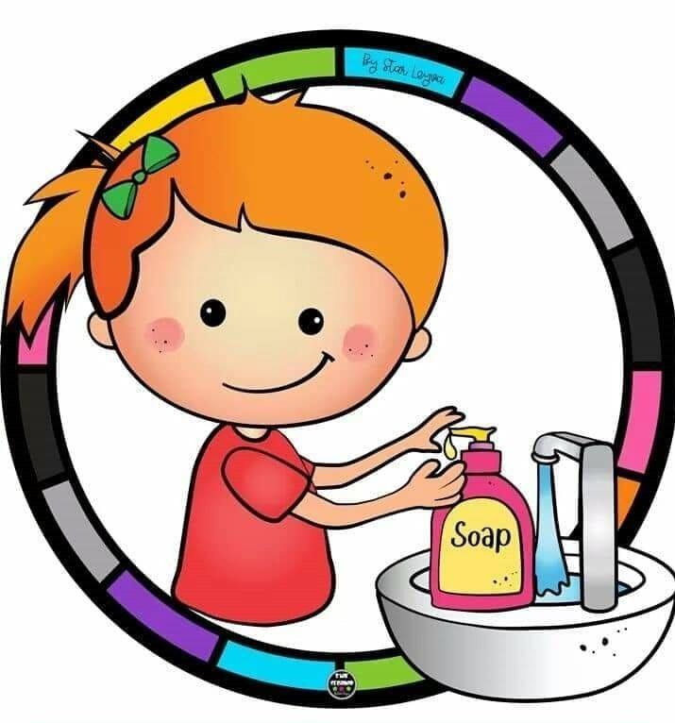





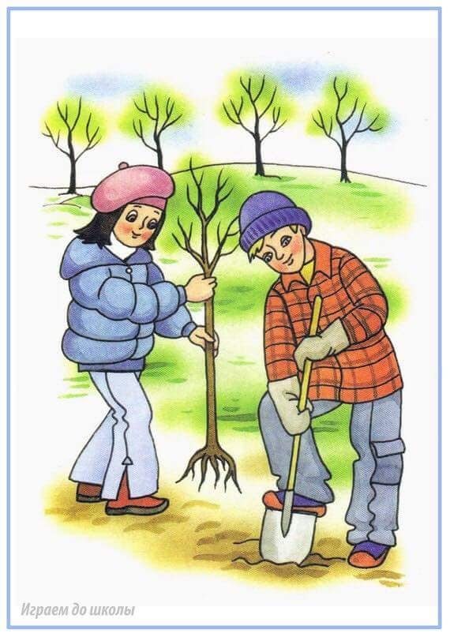

Дате реченице су одговори на питања. Смисли и напиши питања, користећи упитну речцу ЛИ.
- Час је почео.______________________________________
- Научио сам таблицу множења._____________________
_________________________________________________
- Идемо у парк.____________________________________

ДОМАЋИ ЗАДАТАК – ПИСАЊЕ РЕЧЦЕ ЛИ У УПИТНИМ РЕЧЕНИЦАМА 1.10.2020.Г.
Састави и запиши две упитне реченице у којима ћеш правилно употребити упитну речцу ЛИ.

Подвуци правилно записану реченицу.
Да ли си појео јабуку?
Дали си појео јабуку?
Имашли сестру?
Имаш ли сестру?
Јесули појели воће?
Јесу ли појели воће?

СРПСКИ ЈЕЗИК 21. ПИСАЊЕ РЕЧЦЕ ЛИ У УПИТНИМ РЕЧЕНИЦАМА
Мама, могу ли прочитати причу ,,Црвенкапа,,?
УЧИМО…
Речцу ЛИ користимо у упитним реченицама .
Она се пише одвојено од осталих речи.


Ана, можеш ли да ми прочиташ неку причу?

